- IDENTIFICACIÓN DE LA INSTITUCIÓN EDUCATIVA (SEDE).
Información General de la institución educativa
Nombre de la Institución Educativa: | Institución Educativa Técnica Valle de Tenza
Sede: | Campestre
Actividad económica principal: | Servicio Educativo
Teléfono: | 3202481822
Dirección de la Sede: | Km 1 Vía Sutatenza
Departamento: | Boyacá
Municipio: | Guateque
Correo Electrónico de la institución educativa: | guatequevalledetenza@sedboyaca.gov.co
Ubicación Geográfica: | Norte: Sur: Oriente: x Occidente:
Vías de Acceso | Principales: x Alternas:
Representante Legal: | . Álvaro Fernando Zárate Báez

Líder de Brigada Jornada Mañana:
 |  | Cantidad | Horario
Personal permanente en la institución educativa: | Docentes Sede Alianza: | 14 | Ingreso: 7:00 A.M  Salida: 1:30 P.M.
Personal permanente en la institución educativa: | Docentes Sede Campestre: | 26 | Ingreso: 7:00 A.M. /8:30 A.M. 9:25 A.M Salida: 1:00 P.M./2:30 P.M./3:25
Personal permanente en la institución educativa: | Estudiantes  Sede Alianza: | 311 | Ingreso: 7:00 A.M.  Salida: 2:00 P.M.
Personal permanente en la institución educativa: | Estudiantes  Sede Campestre: | 423 | Ingreso: 7:00 A.M.  Salida: 2:30 P.M./3:25 P.M.
Personal permanente en la institución educativa: | Directivos docentes: | 2 | Ingreso 6:30 A.M.  Salida: 3:30 P.M.
Personal permanente en la institución educativa: | Administrativos: | 5 | Ingreso 7:00 A.M.  Salida: 3:00 P.M.
Visitantes Institución educativa | Padres de familia, niños, acompañantes, etc: | 15 | Ingreso: Según Demanda  Salida:

Líder de Brigada Jornada Tarde: No Aplica
 |  | Cantidad | Horario
Personal permanente en la institución educativa: | Docentes: |  | Ingreso:________ Salida:_________
Personal permanente en la institución educativa: | Estudiantes: |  | Ingreso:________ Salida:_________
Personal permanente en la institución educativa: | Directivos docentes: |  | Ingreso:________ Salida:_________
Personal permanente en la institución educativa: | Administrativos: |  | Ingreso:________ Salida:_________
Visitantes Institución educativa | Padres de familia, niños, acompañantes, etc.: |  | Ingreso:________ Salida:_________

¿Alguna persona en la Institución Educativa cuenta con alguna condición especial que amerite una atención especial?

Sí x No Cuál: Movilidad Reducida
x
Nota: Elaborar un listado en el que se cuente con la condición de salud o física que presenta la persona (restricciones); Manifestar si hace parte de los Estudiantes, Docentes, Directivos Docentes o Administrativos, números telefónicos de familiares para llamar en caso de emergencia. Formato E-DO-ST-F-042.

Características de las instalaciones de la Institución Educativa. | Si/No | Cantidad | Estado  (Bueno-malo-regular)
Sistema Ventilación Mecánica (ventiladores-aire acondicionado) | SI | 30 | Bueno
Talleres (Mecánica-Ebanistería-Electricidad-etc.) | NO | No Aplica | No Aplica
Sótanos | NO | No Aplica | No Aplica
Red Hidráulica y Sanitaria | SI | 1 | Regular
Transformadores dentro de la Institución Educativa | NO | No Aplica | No Aplica
Equipo generador eléctrico (planta eléctrica y/o red municipal) | NO | No Aplica | No Aplica
Escaleras o gradas | SI | 6 | Malo
Zonas de Parqueo, Dentro de la institución | NO | No Aplica | No Aplica
Áreas Especiales De la institución educativa (Auditorios y cafeterías ) | SI | 3 | Bueno

- OBJETIVOS.
Establecer la metodología para prevenir y controlar las amenazas prioritarias o minimizar el impacto de las no prioritarias en las instituciones educativas del departamento de Boyacá, permitiendo reducir el riesgo.
Implementar y mantener las disposiciones necesarias en materia de prevención, preparación y respuesta, en caso de emergencias atender oportunamente el incidente permitiendo proteger la vida y la salud del personal expuesto.
- ALCANCE.
Este plan de prevención, preparación y respuesta ante emergencias tiene cobertura a todas las sedes de la institución educativa, todos los procesos, subprocesos o actividades que deban realizar la comunidad educativa, independiente de su forma de contratación o vinculación, incluidos estudiantes, docentes, directivos docentes y administrativos, así como proveedores y visitantes de las diferentes instalaciones de la las Instituciones Educativas.
- DEFINICIONES
AMENAZA: Peligro latente de que un evento físico de origen natural, o causado, o inducido por la acción humana de manera accidental, se presente con una severidad suficiente para causar pérdida de vidas, lesiones u otros impactos en la salud, así como también daños y pérdidas en los bienes, la infraestructura, los medios de sustento, la prestación de servicios y los recursos ambientales.
ANÁLISIS DE VULNERABILIDAD Y EVALUACIÓN DEL RIESGO: Implica la consideración de las causas y fuentes del riesgo, sus consecuencias y la probabilidad de que dichas consecuencias puedan ocurrir. Es el modelo mediante el cual se relaciona la amenaza y la vulnerabilidad de los elementos expuestos, con el fin de determinar los posibles efectos sociales, económicos y ambientales y sus probabilidades. Se estima el valor de los daños y las pérdidas potenciales, y se compara con criterios de seguridad establecidos, con el propósito de definir tipos de intervención y alcance de la reducción del riesgo y preparación para la respuesta y recuperación.
BRIGADA DE EMERGENCIA: Grupo de personas voluntarias compuesto por trabajadores, Su misión será la de prevenir y atender situaciones de emergencia que puedan afectar a la comunidad.
DESASTRE: Es el resultado que se desencadena de la manifestación de uno o varios eventos naturales o antropogénicos no intencionales que al encontrar condiciones propicias de vulnerabilidad en las personas, los bienes, la infraestructura, los medios de subsistencia, la prestación de servicios o los recursos ambientales, causa daños o pérdidas humanas, materiales, económicas o ambientales, generando una alteración intensa, grave y extendida en las condiciones normales de funcionamiento de la sociedad, que exige del Estado y del sistema nacional ejecutar acciones de respuesta a la emergencia, rehabilitación y reconstrucción.
EMERGENCIA: Es aquella situación de peligro o desastre causada por un evento adverso o la inminencia del mismo, que afecta el funcionamiento normal de la empresa. Requiere de una reacción inmediata y coordinada de los trabajadores, brigadas de emergencias y primeros auxilios y en algunos casos de otros grupos de apoyo dependiendo de su magnitud.
EVACUACIÓN: Acción planificada mediante la cual cada persona reconoce las rutas de salida y salvamento individual y colectivo, desarrollado a través de procedimientos predeterminados, mediante el desplazamiento hasta un sitio seguro.
EVENTO ADVERSO: Alteraciones en las personas, la economía, los sistemas sociales y el medio ambiente, causados por sucesos naturales, generados por la actividad humana o por la combinación de ambos, que demanda la respuesta inmediata de la comunidad afectada.
INCIDENTE: Suceso que surge del trabajo o en el transcurso del trabajo que podría tener o tiene como resultado lesiones y deterioro de la salud. (ISO 45001- 2018, numeral 3.35)
PLAN DE EMERGENCIAS: Documento que recoge la organización, los medios, y los procedimientos para abordar situaciones de emergencia.
PREPARACIÓN: Es el conjunto de acciones principalmente de coordinación, sistemas de alerta, capacitación, equipamiento, centros de reserva y albergues y entrenamiento, con el propósito de optimizar la ejecución de los diferentes servicios básicos de respuesta, como accesibilidad y transporte, telecomunicaciones, evaluación de daños y análisis de necesidades, salud y saneamiento básico, búsqueda y rescate, extinción de incendios y manejo de materiales peligrosos, albergues y alimentación, servicios públicos, seguridad y convivencia, aspectos financieros y legales, información pública y el manejo general de la respuesta, entre otros.
RESPUESTA: Ejecución de las actividades necesarias para la atención de la emergencia como accesibilidad y transporte, telecomunicaciones, evaluación de daños y análisis de necesidades, salud y saneamiento básico, búsqueda y rescate, extinción de incendios y manejo de materiales peligrosos, albergues y alimentación, servicios públicos, seguridad y convivencia, aspectos financieros y legales, información pública y el manejo general de la respuesta, entre otros. la efectividad de la respuesta depende de la calidad de preparación.
SISTEMA DE COMANDO DE INCIDENTES (SCI): Es la combinación de instalaciones, equipamiento, personal, protocolos, procedimientos y comunicaciones, operando en una estructura organizacional común, con la responsabilidad de administrar los recursos asignados para lograr, efectivamente los objetivos pertinentes a un evento, incidente u operativo.
TRIAGE: Método utilizado para clasificar al personal accidentado de acuerdo a la severidad de la lesión (Categorías I, II, III, IV y V), para determinar la prioridad de atención y el sitio al cual debe ser remitido. (Resolución 5596 del 24 de diciembre de 2015 del Ministerio de Salud y Protección Social).
VULNERABILIDAD: Susceptibilidad o fragilidad física, económica, social, ambiental o institucional que tiene una comunidad de ser afectada o de sufrir efectos adversos en caso de que un evento físico peligroso se presente. Corresponde a la predisposición a sufrir pérdidas o daños de los seres humanos y sus medios de subsistencia, así como de sus sistemas físicos, sociales, económicos y de apoyo que pueden ser afectados por eventos físicos peligrosos.
- GEOREFERENCIACIÓN UBICACIÓN GEOGRAFICA DE LA INSTITUCION EDUCATIVA.

Interna
Ubicación satelital de las sedes de la institución educativa incluyendo la sede principal.  (Pegar imagen formato jpg, jpeg, png ) | Sede Principal Campestre    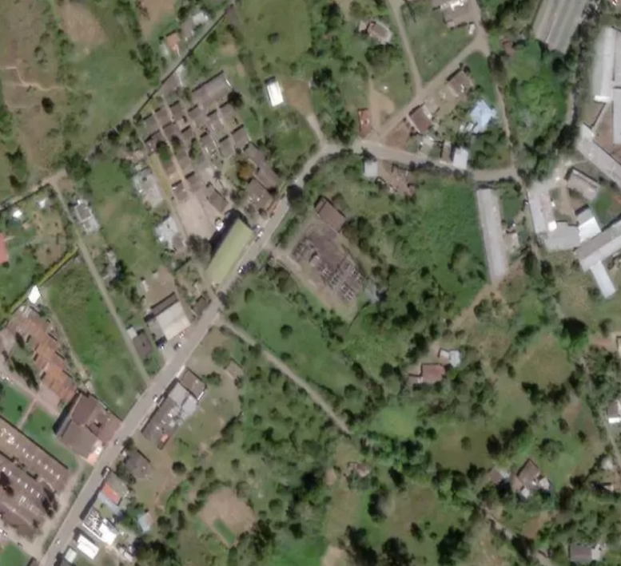  Técnico Valle de Tenza  Sede Campestre  Sede Alianza  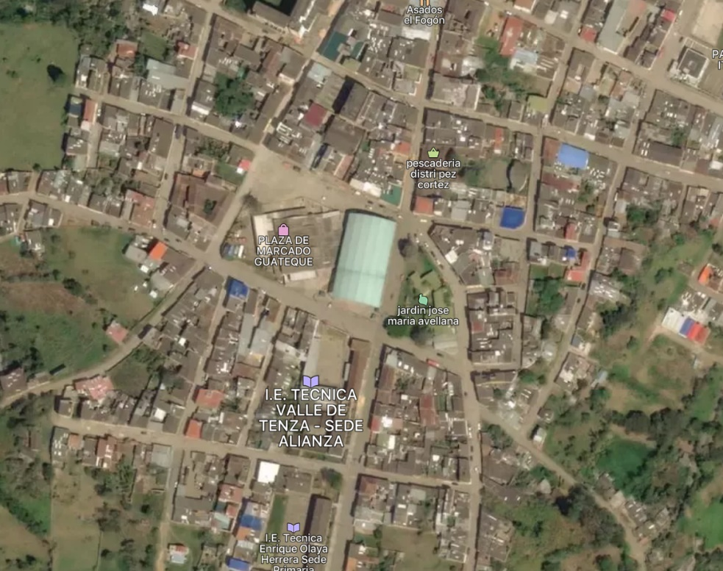
Externa

Seleccione la zona en la que se encuentra la Institución Educativa:
Zona Urbana |  | x
Zona Rural
Zona Comercial
Zona Industrial
Iglesias
Centros Comerciales
Centros de Atención Medica cercano: |  | Hospital Regional Valle de Tenza
Parques
Estación de servicio de combustibles
Fábricas cercanas de:
Otros
Cuales:

 |  |  | Descripción | Imagen (Formato jpg, jpeg, png )
Punto de encuentro de la sede de la institución educativa. |  | Cancha deportiva Sede Campestre |  | 
 |  | Cancha deportiva Sede Alianza |  |   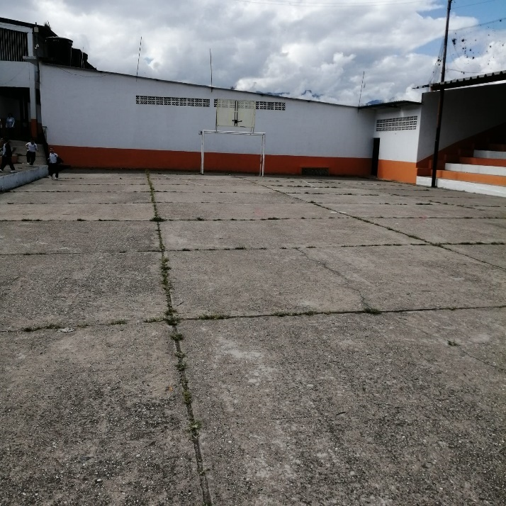
Ubicación Hidrantes de incendios (puntos de agua en caso de emergencias) Cercanos. |  | NO EXISTE

- Análisis de vulnerabilidad
El análisis de vulnerabilidad es suministrado por la ARL o la FIDUPREVISORA, diligenciado en el formato E-DO-ST-F-039. (El cual debe ser anexado a este plan debidamente diligenciado).
- Esquema de organización
ESTRUCTURA ORGANIZACIONAL PARA LA ATENCIÓN DE EMERGENCIAS EN LA INSTITUCION EDUCATIVA

El desarrollo de este organigrama está fundamentado en la metodología planteada en el Sistema de Comando de Incidentes (SCI) para el manejo de emergencias, lo que contribuye a su articulación con los organismos de gestión del riesgo de los municipios y del Departamento de Boyacá.
FUNCIONES DE LA BRIGADA:
Antes de la emergencia:
1. Inspeccionar las áreas de trabajo, para detectar posibles condiciones de riesgo y amenazas que puedan ocasionar lesiones o hacer peligrar la vida o salud de las personas.
2. Efectuar las revisiones e informes sobre los equipos de atención de emergencias, en la forma y periodicidad recomendada, de tal forma que se identifique la disponibilidad y buen estado de los mismos.
3. Informar oportunamente las condiciones o actos inseguros que identifique en las instalaciones de la Institución Educativa
4. Planear y ejecutar, junto con las autoridades competentes, la realización de simulacros de emergencias.
5. Informar a los demás miembros de la Entidad sobre los resultados de las inspecciones, con base en los hallazgos, apoyar la capacitación al personal sobre las medidas de prevención y control existentes para prevenir una emergencia.
6. Asistir y tomar parte activa en las instrucciones y entrenamientos.
7. Apoyar la identificación de los recursos para la prevención, preparación y respuesta ante emergencias en el entorno de la Institución Educativa, en coordinación con la dependencia correspondiente.
8. Dentro de los entrenamientos, maniobras y atención de emergencias ceñirse a lo estipulado en los planes previamente elaborados y a las instrucciones de acuerdo, a las necesidades subsiguientes.
Durante la emergencia:
- Actuar oportunamente cuando se informe sobre una emergencia y usar el equipo que se tenga a disposición según el evento.
- Evacuar del personal presente en la institución educativa.
- Informar de manera oportuna a los demás compañeros de la Brigada de Emergencias y a organismos de socorro, en caso de ser necesario.
- Gestionar oportunamente los mecanismos de traslado en caso de emergencia.
- Seleccionar el sitio donde va a estar ubicado el puesto de control.
- Tomar las medidas necesarias según el procedimiento operativo normalizado para su cuidado y protección al momento de atender una emergencia, evacuar a las personas, atender a los heridos y coordinar actividades de apoyo de acuerdo a su capacidad y entrenamiento.

Después de la emergencia:
1. Informar y apoyar la elaboración del análisis posterior de la situación de emergencia.
2. Reportar los materiales y elementos de seguridad utilizados en la atención de la emergencia para su reposición.
3. Ayudar a restaurar lo más pronto posible el normal funcionamiento de las actividades de la Institución Educativa.
4. Apoyar las actividades que permitan analizar las causas que generaron el evento, y la implementación de las medidas de intervención para evitar que vuelva a suceder.
FUNCIONES DEL COMITÉ DE EMERGENCIA DE LA SEDE CENTRAL.
El comité directivo de emergencias estará integrado por:
El rector de la institución educativa o su delegado,
El Coordinador de la institución educativa sede central,
Dos representantes de los funcionarios administrativos,
Dos representantes de los funcionarios (auxiliar de servicios generales).
Un líder de la brigada de emergencias de cada sede de la institución educativa.
Antes de la emergencia:
1. Incentivar la participación de por lo menos un servidor docente, directivo docente y administrativo para lo conformación de la Brigada de Emergencias.
2. Permitir e incentivar la participación de los brigadistas de su institución educativa en las actividades de prevención, preparación y respuesta ante emergencias.
3. Facilitar las actividades de la Brigada de Emergencias relacionadas con su área de trabajo, tales como inspecciones, capacitaciones y charlas de seguridad.
4. Apoyar la gestión de las medidas preventivas relacionadas con los riesgos laborales y amenazas identificadas en la institución educativa.
5. Identificar y adquirir los suministros que la Institución educativa requiere para su operación en caso de emergencia.
Durante la emergencia:
1. Activar el comité directivo de emergencias.
2. Evaluar las prioridades del incidente o emergencia.
3. Determinar los objetivos operacionales o necesidades de atención.
4. Desarrollar y ejecutar el Procedimiento Operativo Normalizado (PON) o el Plan de Acción del Incidente (PAI).
5. Desarrollar una estructura organizativa apropiada al nivel de emergencia.
6. Administrar los recursos disponibles, suministros y servicios.
7. Mantener la coordinación del personal participante.
Después de la emergencia:
1. Auditar el resultado de las medidas de actuación previstas en el plan para analizar y evaluar las oportunidades de mejora.
2. Coordinar la recolección de los informes de daños y pérdidas ocasionados por el incidente o emergencia.
3. Formular y emitir la información acerca del incidente a los medios de prensa, otras instituciones u organizaciones externas.
4. Elaborar el informe final de la atención de la emergencia.
5. Recuperación de los equipos de emergencias utilizados en el evento.

BASE DE DATOS INTERNA
Diligenciar debidamente el formato E-DO-ST-F-042, anexo.

NIVELES DE EMERGENCIA
Los niveles de emergencia para la respuesta, se establecen a partir de variables relacionadas con la afectación, las características de la emergencia o el fenómeno y con la capacidad de respuesta de la entidad (Decreto 2157 de 2017, artículo 3.1.2).
Para la Secretaría de Educación de Boyacá, se tiene en cuenta la estadística histórica de accidentes o eventos adversos ocurridos, y los riesgos presentes en las diferentes sedes de las instituciones educativas.
NIVELES DE EMERGENCIAS | AFECTACIÓN o  DAÑOS | RECURSO HUMANO NECESARIOS PARA LA ATENCIÓN | OTROS RECURSOS NECESARIOS PARA LA ATENCIÓN DE LA EMERGENCIA
Tipo 1: Emergencia médica leve. | -Caídas al mismo nivel del piso.  -Lesiones superficiales.  -Heridas de poca profundidad.  -Esguince.  -Contusiones.  -Quemaduras de primer grado.  -Persona sin pérdida del conocimiento. | 1 Brigadista o prevencionista.  1 Persona de apoyo. | 1 Botiquín  1 Vehículo público o particular para trasladarlo al centro médico o EPS.
Tipo 2:  Emergencia médica grave | -Caídas a diferente nivel incluye alturas mayores a 2metros.  -Heridas profundas con hemorragia.  -Amputaciones.  -Fracturas.  -Trauma cráneo encefálico.  -Quemaduras de segundo y tercer grado.  -Dificultad respiratoria.  -Paro cardiaco.  -Persona con pérdida del conocimiento o semi- inconsciente. | 2 Brigadistas.  2 Personas de apoyo | 1 Botiquín.  1 Camilla.  1 Vehículo ambulancia o particular para trasladarlo al centro médico o EPS más cercana.
Tipo 3:  Emergencia  Intermedia | -Conato de incendio  -Sismo de baja magnitud.  -Corto Circuito. | -Activar la brigada de emergencias.  -Activar el Comité Directivo de Emergencias de la sede afectada. | 3 Extintores.  2 Camillas.  2 Botiquines.
Tipo 4:  Emergencia mayor | -Incendio declarado.  -Inundación  -Explosión de transformador eléctrico.  -Atentado con explosivos.  -Terremoto. | -Activar la brigada de emergencias,  -Activar el Comité Directivo de Emergencias.  -Activar entidades de socorro del municipio.  -Personal de seguridad del Estado. | -Implementar el Sistema Comando de Incidentes.  -Instalar Puesto de Mando Unificado (PMU).  -Diferentes equipos para la atención de emergencias de las entidades de socorro, camillas, botiquines,  maquinas extintoras de incendios.  -Ambulancias.  -Equipos especializados de rescate, entre otros.

PLAN DE AYUDA MUTUA
Desarrollar programas o planes de ayuda mutua ante amenazas de interés común, identificando los recursos para la prevención, preparación y respuesta ante emergencias en el entorno de las diferentes sedes de la Institución Educativa, articulándose con los planes que para el mismo propósito puedan existir en la zona donde se ubica la sede.

BASE DE DATOS EXTERNA
Anexar el formato diligenciado con la información de los recursos disponibles de las entidades o empresas cercanas a las diferentes sedes de la institución educativa, integradas en el plan de ayuda mutua (E-DO-ST-F-037).

- RECURSOS

RECURSOS HUMANOS
Anexar el listado de brigadistas de la institución educativa central y sus diferentes sedes, utilizando el formato E-DO-ST-F-038.
RECURSOS TECNICOS
Anexar el listado de inventario de recursos de preparación, prevención y respuesta ante emergencias, disponibles en cada sede, utilizando el formato E-DO-ST-F-004.

- PROCEDIMIENTOS OPERATIVOS NORMALIZADOS –PONS FRENTE A CADA AMENAZA:
PROCEDIMIENTO OPERATIVO NORMALIZADO PARA EL CONTROL DE INCENDIOS ESTRUCTURALES.
1. OBJETIVO: Establecer los pasos a seguir para la activación, contención, control y liquidación de un incendio o explosión.
2. ALCANCE: Este procedimiento abarcará los procesos de acción por parte de los brigadistas y primeros respondientes de un incendio o explosión articulando el protocolo con los cuerpos de bomberos.
3. RESPONSABLES: Los responsables de ejecutar este procedimiento serán los colaboradores adscritos formalmente a la brigada integral de respuesta ante emergencias en la institución educativa y sus diferentes sedes.
PROCEDIMIENTO
• Para el caso de un conato de incendio, el equipo brigadista tiene la potestad y capacitación para reaccionar y dar solución a la situación.
• Avise a quien esté más cerca para que informe al personal de la brigada.
• El brigadista encargado de comunicaciones debe avisar a bomberos y al jefe de brigada.
• Bajo la dirección del jefe de brigada entrar en acción como respuesta inmediata.
• Un brigadista debe identificar rápidamente: origen y causas, tamaño, localización y crecimiento.
• Inicie la búsqueda y rescate de posibles víctimas y atiéndalas.
• Formar un grupo de choque para controlar, combatir y extinguir el incendio con los extintores del área.
• Dar prioridad a garantizar la seguridad de las rutas de evacuación para facilitar la evacuación del personal.
• Si se logró apagar el fuego comunicar al encargado de comunicaciones para que informe a los organismos necesarios.
• De lo contrario, recibir el apoyo del cuerpo de bomberos y apoyarlos en la evacuación del personal.
• Permanecer alerta para prestar apoyo y/u orientación de ser requerido.
• Dar orden de ingreso para reestablecer los procesos lo más pronto posible.

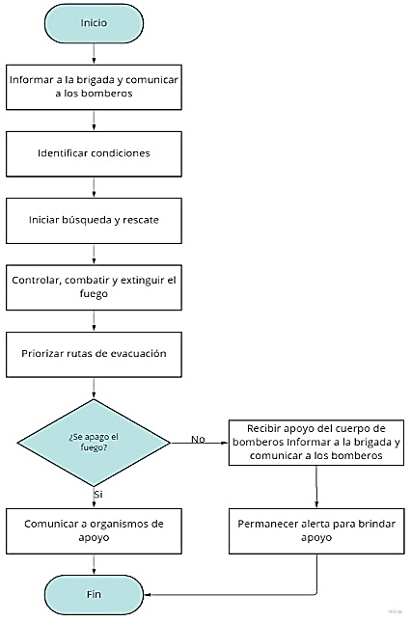

PROCEDIMIENTO OPERATIVO NORMALIZADO PARA SISMOS – TERREMOTOS
- OBJETIVO: Establecer los pasos a seguir para la efectiva y eficiente evacuación por sismo.
- ALCANCE: Este procedimiento abarcará los procesos de acción por parte de los brigadistas y primeros respondientes para coordinar el proceso de evacuación por sismo.
- RESPONSABLES: Los responsables de ejecutar este procedimiento serán los colaboradores adscritos formalmente a la brigada integral de respuesta ante emergencias en la institución educativa y sus diferentes sedes.
PROCEDIMIENTO
• Iniciar el proceso de evacuación dirigido por los líderes de evacuación o brigadistas, hasta el punto de encuentro definido por la entidad.
• En caso de quedar atrapado en el lugar, busque refugio en áreas seguras (Triángulo de vida, lejos de ventanas y objetos que puedan caer, debajo de mesas y columnas fuertes) hasta que pase el movimiento.
•Si encuentra personas atrapadas que no puede ayudar, notifique a los grupos de socorro.
•Los grupos de socorro acompañados por brigadistas, inician la búsqueda, rescate y atención de víctimas.
• Revise las áreas en busca de daños a estructuras, equipos o instalaciones. Si encuentra daños en las líneas vitales debe informar a mantenimiento.
• Si es necesario suspenda el servicio de energía, agua y/o gas sin inhabilitar sistemas de protección.
• Si se presentan eventos derivados de explosión, como incendios o fugas de materiales peligrosos, inicie el control utilizando el PON correspondiente.
• Las estructuras que no se puedan estabilizar, se debe solicitar apoyo técnico para definir su tratamiento o demolición para garantizar la seguridad.
• Una vez atendidas todas las víctimas, controlados todos los eventos derivados, y verificado que no existen más riesgos, estabilice las estructuras y mobiliario.
• Restablezca las líneas vitales y el proceso lo más pronto posible.
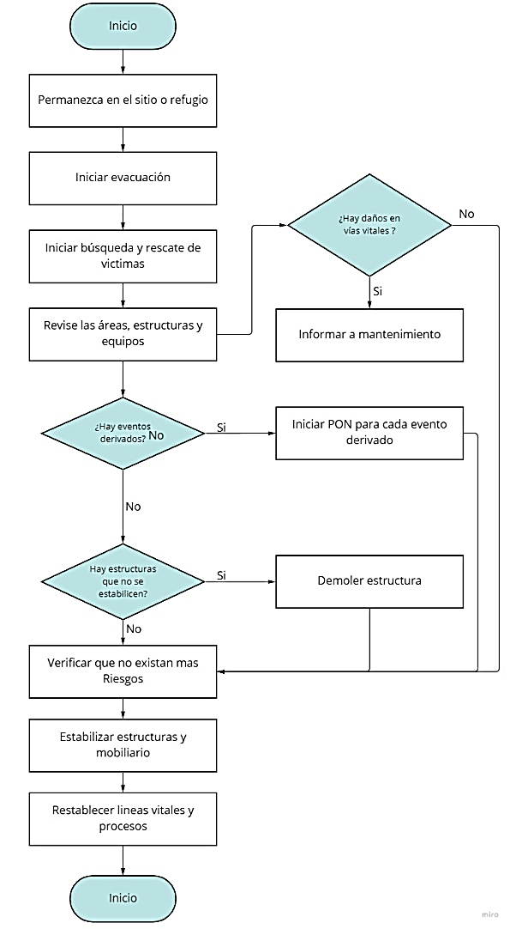
PROCEDIMIENTO OPERATIVO NORMALIZADO PARA PRIMEROS AUXILIOS
- OBJETIVO: Establecer los pasos a seguir para la efectiva y eficiente atención a lesionados.
2. ALCANCE: Este procedimiento abarcará los procesos de acción por parte de los brigadistas y primeros respondientes de la atención a lesionados.
3. RESPONSABLES: Los responsables de ejecutar este procedimiento serán los colaboradores adscritos formalmente a la brigada integral de respuesta ante emergencias en las diferentes sedes de la Gobernación de Boyacá.
PROCEDIMIENTO
• Mantener la calma para poder actuar de forma rápida y efectiva.
• Avisar a la brigada de emergencias de manera inmediata.
• El brigadista asignado debe evaluar las condiciones de seguridad del lugar donde se encuentra el afectado.
• Realizar evaluación inicial del paciente: Estado de conciencia, condición respiratoria y circulatoria.
• Si es necesario, solicitar apoyo a los organismos de socorro y entregar el paciente a los mismos.
• Iniciar los primeros auxilios del paciente según el conocimiento previamente adquirido.
• Estabilizar al paciente verificando signos vitales, realizando respiración de salvamento o reanimación cardio pulmonar según se requiera.
• Informar la situación a talento humano para dar el seguimiento respectivo.

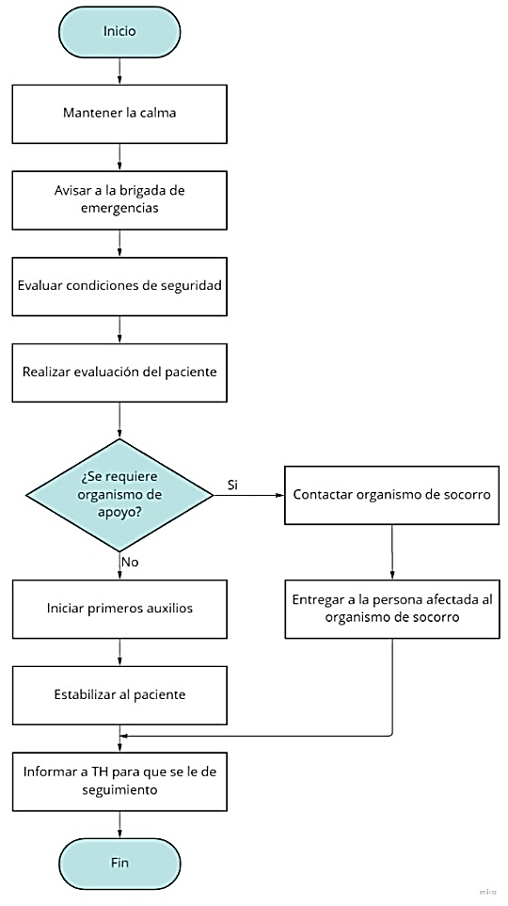
PROCEDIMIENTO OPERATIVO NORMALIZADO PARA EVACUACIÓN.
- OBJETIVO: Establecer los pasos a seguir para la efectiva y eficiente evacuación general.

- ALCANCE: Este procedimiento abarcará los procesos de acción por parte de los brigadistas y primeros respondientes para coordinar el proceso de evacuación.

- RESPONSABLES: Los responsables de ejecutar este procedimiento serán los colaboradores adscritos formalmente a la brigada integral de respuesta ante emergencias en las diferentes sedes de la Gobernación de Boyacá.
PROCEDIMIENTO
• El brigadista que identifique el tipo de emergencia en el área de impacto se encargara de comunicar al líder de la brigada y a la subdirección de seguridad y salud en el trabajo informando la situación.
• Después de analizar los por menores causales de la emergencia el líder de brigadas aprobará el proceso de evacuación parcial o total.
• se requiere precisar el área en donde se está generando la emergencia para iniciar con una evacuación parcial teniendo en cuenta las medidas de autoprotección.
• El brigadista designado ara la activación de la alarma según la emergencia.
• El líder de la brigada brindara las indicaciones precisas a los brigadistas del área de impacto los cuales darán inicio a la coordinación de la evacuación parcial o total de la estructura.
• los brigadistas encargados del proceso de evacuación dirigirán al personal hacia el punto de encuentro asignado designado por la sede.
• Ya en punto de encuentro los brigadistas deberán con el apoyo de los responsables operacionales de cada área llevar el registro de total de personas evacuadas y cotejar los datos de las mismas con los registros de ingreso a la organización.
• Verificar si la emergencia requiere apoyo externo para su control.
• Si la emergencia no ha sido controlada se deberá continuar con el proceso de manejo de la emergencia según el PONs de dicha situación.
• Teniendo en cuenta que la emergencia se haya controlado el líder de brigadas o el delegado para tal fin designado por el mismo darán la orden de reingreso y activación de la normalidad para las áreas que fueron evacuadas, se deberá consignar en el informe la hora y responsable de dicha orden.
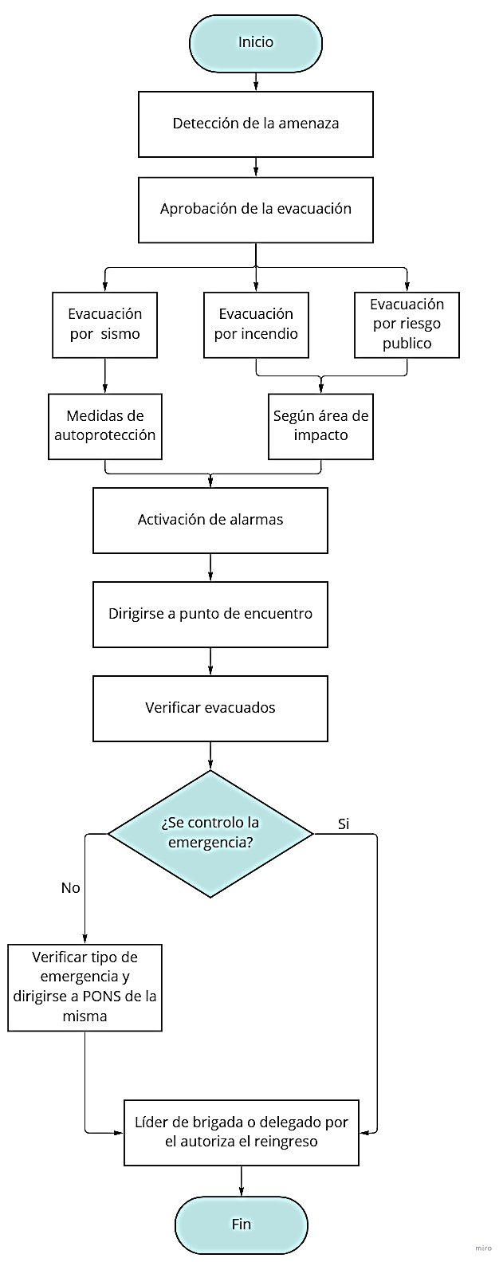
10. REFERENTES LEGALES

- Ley 1523 de 2012, por la cual se adopta la política nacional de gestión del riesgo de desastres y se establece el Sistema Nacional de Gestión del Riesgo en Desastres.
- Decreto Único Reglamentario del sector trabajo No. 1072 de 2015, artículo 2.2.4.6.25.
- Decreto 2157 del 20 de diciembre de 2017: Directrices generales para la elaboración del plan de gestión del riesgo de desastres de las entidades públicas y privadas – PGRDEPP.
- Decreto 813 de 2019, por la cual se conforma la brigada de emergencias de la Gobernación de Boyacá.

11. BIBLIOGRAFIA
- DIRECCION DE PREVENCION Y ATENCION DE EMERGENCIAS ALCALDÍA MAYOR DE BOGOTÁ D.C. Guía para elaborar planes de emergencia y contingencias. DPAE. Edición 2009.
- OFICINA DE ASISTENCIA PARA DESASTRES. Sistema Comando de Incidentes: Agencia para el desarrollo internacional de los Estados Unidos de América USAID/ OFDA, Edición 2012.
- ISO 22320:2011, GESTION DE EMERGENCIAS. Versión 2011.
- NTC ISO 45000: 2018, SISTEMAS DE GESTIÓN DE LA SEGURIDAD Y SALUD EN EL TRABAJO — Instituto Colombiano de Normas Técnicas y Certificación (ICONTEC)
- GUIA DE RECURSOS PARA LA IMPLEMENTACION DE EDUCACION EN EMERGENCIAS. Ministerio de Educación Nacional – 2009.

13. REVISION Y APROBACION.

Firma de aprobación:

Nombre: Álvaro Fernando Zárate Báez
Rector de la institución educativa Técnico Valle de Tenza

Fecha de actualización (día- mes-año): 23 de febrero de 2026
Elaboró: Amanda Caro Pérez
Revisión: Álvaro Fernando Zárate Báez
Cargo: Rector
Asesor: Paola Mozzo

